Vybíjená 2022
krajské finále
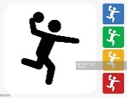
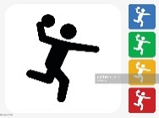
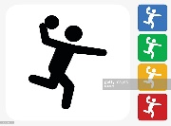
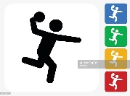

Středočeský kraj, Město Benešov, OR AŠSK Benešov,
ZŠ Benešov, Jiráskova 888, Dům dětí a mládeže Benešov a Sport Hobby

pořádají

krajské finále ve vybíjené

12. 5. 2022 - kategorie otevřená

9:00 – 16:00 hodin

Sportovní hala ZŠ Benešov, Jiráskova 888
